Livret d’accueil
pour les futurs parents
d’élèves de toute petite section

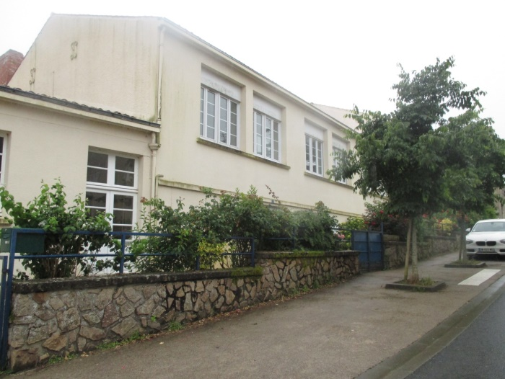

Ecole Maternelle
de
Chaillé-les-Marais
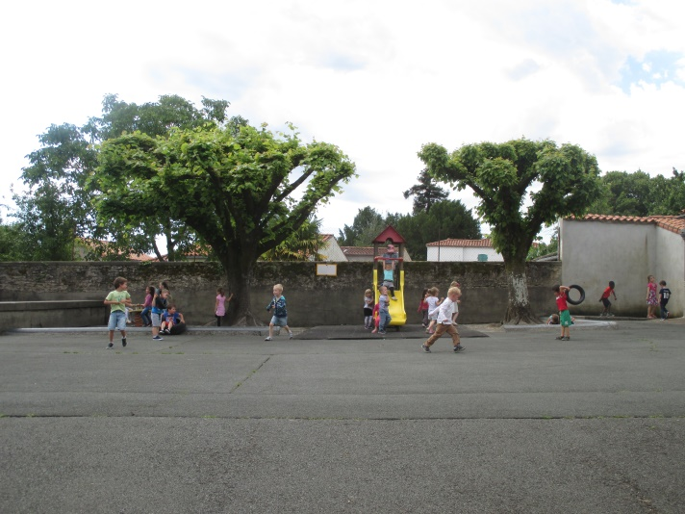
1 rue Jules Ferry
85450 Chaillé-les-Marais
Tél : 02.51.56.77.16
Adresse mail : chaillelesmarais.toutemonecole.fr
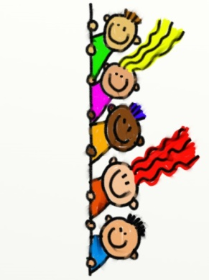
J’ai déjà 2 ans…Aller à l’école ?
Pourquoi pas !
Jusqu’à ce jour, notre école maternelle a toujours accueilli des enfants de moins de trois ans .Là où le dispositif de scolarisation des moins de 3 ans est innovant c’est qu’il offre la possibilité d’avoir une classe (de 20 au plus) que de tout-petits. Mais encore…
Ce dispositif offre également la possibilité aux parents d’accompagner leur enfant dans son entrée à l’école de manière plus progressive. Le temps d’accueil est ainsi augmenté afin de permettre un plus grand temps d’échange. En résumé, ce que ce dispositif vise, c’est de faciliter l’entrée à l’école des tout-petits en adaptant leur scolarité à leurs capacités et à leurs besoins.
▪Un contrat d’accueil va être établi avec chaque parent pour une rentrée réussie de leur enfant. Les parents découvriront dans un premier temps l’école en faisant le chemin avec leur enfant. (Il est important de lui parler de l’école sans embellir mais sans inquiéter non plus).Ils découvriront ensuite la classe, prendront le temps de jouer avec lui ou elle, de lui lire une histoire, de l’emmener aux toilettes …les parents pourront donc rester le matin une heure voire deux avec leur enfant, puis s’absenter une heure puis deux…l’idée étant de diminuer le temps de présence progressivement afin de développer leur autonomie.
Il est important de dire à l’enfant où vous allez en le quittant, ce que vous allez faire et qui viendra le ou la chercher.
Il est nécessaire de ne pas aller trop vite et de ne pas imposer à son enfant un rythme d’adulte actif ! Là encore, la présence de l’enfant sur la journée devra se faire de manière progressive et en concertation entre parents et enseignante.
▪Le doudou, objet transitionnel, lien rassurant avec la maison, est évidemment accepté ! La tétine également mais surtout pour la sieste et dans la journée en cas de grosse fatigue ou de gros chagrin .L’idée est tout de même que l’enfant l’abandonne assez rapidement pour développer son langage comme nous le verrons plus loin.

▪La question de la propreté
S’il est vrai que la condition première pour rentrer à l’école était d’être propre, aujourd’hui, bien qu’importante, elle n’est plus un motif d’exclusion. Ce dispositif, ayant été créé pour favoriser la réussite scolaire en donnant un accès au langage plus élaboré, un accès à la culture scolaire, n’empêche pas qu’un tout petit soit « en cours d’être propre ».Cela ne veut pas dire que cette éducation soit à la charge de l’enseignante ou de l’ATSEM mais là encore cela fera l’objet d’échanges avec les parents pour savoir où leur enfant en est avec la question de la propreté et comment l’aider à gagner en autonomie. Son temps de présence en classe sera également lié à sa capacité à rester « propre ».
▪La question de l’assiduité
A partir du moment où l’enfant a fait son entrée à l’école il est indispensable qu’il soit présent tous les jours pour éviter d’ébranler tout ce climat de confiance que l’on va établir entre l’enfant, vous et nous, maîtresse et ASEM, pour éviter les pleurs, l’angoisse de séparation…
▪Les objectifs du dispositif
Ce dispositif a pour objectifs principaux le développement du langage et de la motricité ainsi que la préparation à devenir élève :
-en quittant maman ou papa sans pleurs
-en demandant d’aller aux toilettes
-en commençant à faire des choses tout seul
-en acceptant de prêter ses jeux
-en répondant quand il entend son prénom
-en étant capable de jouer avec les autres enfants
-en étant capable d’attendre avant d’obtenir quelque chose.
Les enjeux de cet objectif sont bel et bien de respecter les besoins du tout-petit : besoin d’accompagnement, besoin de jouer, besoin de s’isoler, besoin de se reposer, besoin de se sentir en sécurité, toujours en collaboration avec vous, les parents.
▪L’organisation du temps scolaire
Afin d’apprendre à vivre ensemble à l’école, il est recommandé de mettre son enfant au plus tard en janvier et ainsi de suivre ensemble les moments importants tels que :
-L’accueil : C’est un temps privilégié et d’attention portée à chaque enfant. C’est un « sas » entre le monde de la famille et celui de l’école, qui permet de passer du statut d’enfant à celui d’élève. Ce moment d’accueil sera limité au fur et à mesure de l’année dans le temps, afin de favoriser le développement de l’autonomie des enfants
-les rituels : Ils sont organisés le matin et au fil de la journée. Ces temps semi- collectifs permettent d’apprendre à connaître les autres, d’apprendre des comptines et des jeux de doigts, de regarder la météo, de discuter avec la mascotte de la classe…Ils sont un moment privilégié pour développer le langage.
-les temps d’apprentissage : ils sont organisés en grand groupe ou en petits groupes. Répétition et régularité sont les maîtres mots pour stabiliser les acquisitions.
-les regroupements : ces temps collectifs permettent de communiquer, d’échanger sur les activités, de dire ce que l’on ressent, d’écouter des histoires lues ou racontées par la maîtresse.
-les temps de récréation : les récréations sont au nombre de deux, une par demi-journée. Elles sont organisées et surveillées par les enseignantes. Elles seront en décalé jusqu’en janvier avec les autres classes pour permettre aux enfants de profiter de l’air extérieur, de bénéficier de l’alternance des lieux, d’inventer des jeux. La cour est aménagée en espaces divers adaptés aux besoins des enfants.
-la sieste ou temps de repos : C’est un temps nécessaire aux enfants de toute petite section

▪L’Abécédaire de l’école maternelle
-ATSEM : agents territoriaux de service des écoles maternelles employés par la municipalité. Elles donnent les soins aux enfants (passage aux toilettes, habillages, lavage des mains…) .Elles sont chargées à l’aide au personnel enseignant (peinture, motricité…).Elles sont chargées de l’entretien du matériel et des locaux. Elles encadrent les enfants à la cantine et pendant les activités périscolaires.
-Assurance scolaire : elle est obligatoire pour toutes les activités scolaires et périscolaires.
-Cahier de liaison : il fait le lien entre l’école et la maison et vice et versa.
-Conseil d’école: une fois par trimestre sont réunis : l’équipe enseignante, le représentant du Maire, les parents d’élèves élus. Le conseil donne son avis et présente des suggestions sur le fonctionnement de l’école, la restauration scolaire, le règlement intérieur de l’école et adopte le projet d’école.
-Election des représentants des parents d’élèves : les parents d’élèves élisent, au mois d’octobre, les représentants qui siègeront au conseil d’école .Chaque parent est électeur et éligible.
-IEN : Inspecteur de l’éducation nationale .
-OCCE : Office Central de la Coopération à l’Ecole. Il permet de resserrer les liens de coopération entre l’école et les familles, de favoriser la réalisation d’actions pédagogiques et éducatives.
-PAI : Projet d’Accueil Individualisé. Il permet de définir les adaptations nécessaires (aménagements d’horaires, dispenses de certaines activités, organisation de soins…).Il est rédigé avec le médecin de l’éducation nationale.
-PAP : Projet d’Accueil Personnalisé.
-PPS : Projet Personnalisé de Scolarisation pour les élèves porteurs de handicap.
-Projet d’école : l’équipe enseignante élabore un projet pédagogique spécifique à l’école pour une durée de trois ans dans le cadre des programmes, visant à développer certains objectifs pédagogiques considérés comme prioritaires pour l’école.
▪A la fin de l’année scolaire, il est attendu que les tout - petits respectent également les horaires hebdomadaires de l’école :
Le matin : 9h à 12h (du lundi au vendredi).
L’après-midi : sieste obligatoire de 13h30 à 15h00.
Les lundis et mardis avec la maîtresse jusqu’à 16h30.
Avec les animateurs « TAP » de 15h à16h30 les jeudis et vendredis.
(TAP : Temps d’Accueil Périscolaire).
▪Et si je suis malade ?
Aucun médicament ne peut être administré à l’école (sauf en cas de PAI ou PAP)
Merci aussi de bien vouloir prévenir par téléphone de l’absence de votre enfant.

▪Mon cartable
Il ne doit être ni trop petit ni trop grand pour pouvoir contenir :
-des vêtements de rechange au nom de l’enfant (et à changer selon les saisons !) dans une poche qui servira à mettre les vêtements souillés même si votre enfant est propre, un pipi, un verre d’eau renversé arrivent encore quotidiennement.
-des couches culottes (si l’enfant est en cours de propreté)
-le cahier de liaison que l’on vous fournira à la rentrée.
-le doudou

Veuillez fournir également ◦un lot de boîte de mouchoirs (2 ou 3 boîtes)
◦un paquet de lingettes
◦une blouse en plastique
◦un classeur 21x29,7 cm avec des petits anneaux.

